**Twitter**

## Indice

Descrizione progetto 1

Scelte Progettuali 2

Pattern 2

Pattern UML 3

**Capitolo 1**

# Descrizione progetto

Il progetto consiste nella realizzazione di un software come Twitter.

Viene richiesto di dare la possibilità ad un utente di registrarsi e autentificarsi oppure di effettuare un accesso come amministratore.

L’utente ha la possibilità di aggiungere un nuovo follower, di pubblicare un messaggio nella bacheca con un eventuale hashtag, di visualizzare la bacheca e di ricevere notifiche se una persona che seguiva è stata eliminata dall’amministratore.

L’admin invece ha la possibilità di eliminare un utente dal sistema e visualizzare gli hashtag per categorie ,dunque visualizziamo i vari hashtag e andremo a selezionare quello che più ci piace per vederne i contenuti.

**Capitolo 2**

# Scelte Progettuali

Il progetto è stato sviluppato come programma standalone con supporto grafico.

Per il supporto grafico è stata usata la libreria di JAVAX.

Il database è stato sviluppato tramite il software Xamp per effettuare una connessione in locale,lavorando con myphpAdmin.

**Capitolo 3**

# Pattern

Sono stati utilizzati i seguenti pattern.

* **Template:** utilizzato per garantire che tutte le sottoclassi abbiamo una parte immutata che consiste nella creazione del Frame e del botton dunque dell’interfaccia grafica e ogni sottoclasse implementerà il comportamento della parte variabile.
* **Singleton:** e’ un design pattern creazionale che ha lo scopo di garantire che di una determinata classe venga creata un’unica instanza dunque è stato utilizzato per la classe login.
* **Facade:** utilizzato per fornire un’unica interfaccia di accesso ad un sistema complesso,in questo modo il main invocherà direttamente il metodo della classe Facade in modo da avere un unico accesso nel sistema ossia un unico accesso globale,il cui accesso è la Home.

**Capitolo 4**

# Pattern UML

**Pattern Singleton:**

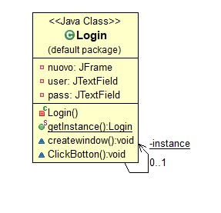

**Pattern Facade:**

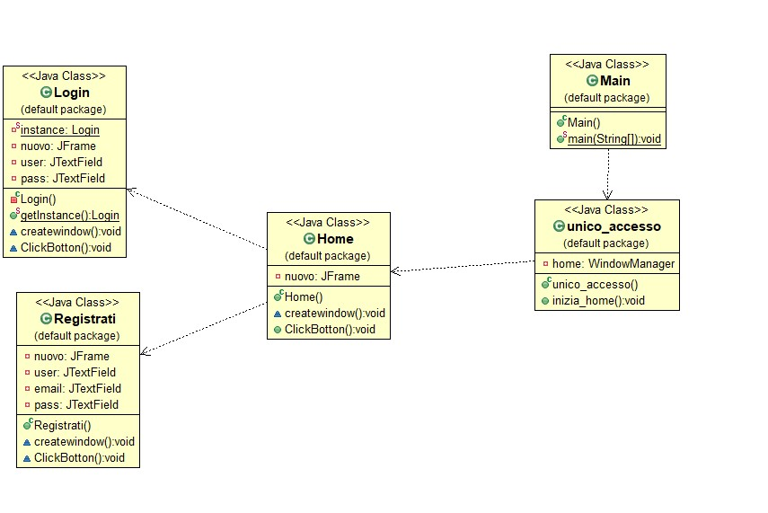

**Pattern Template Method:**

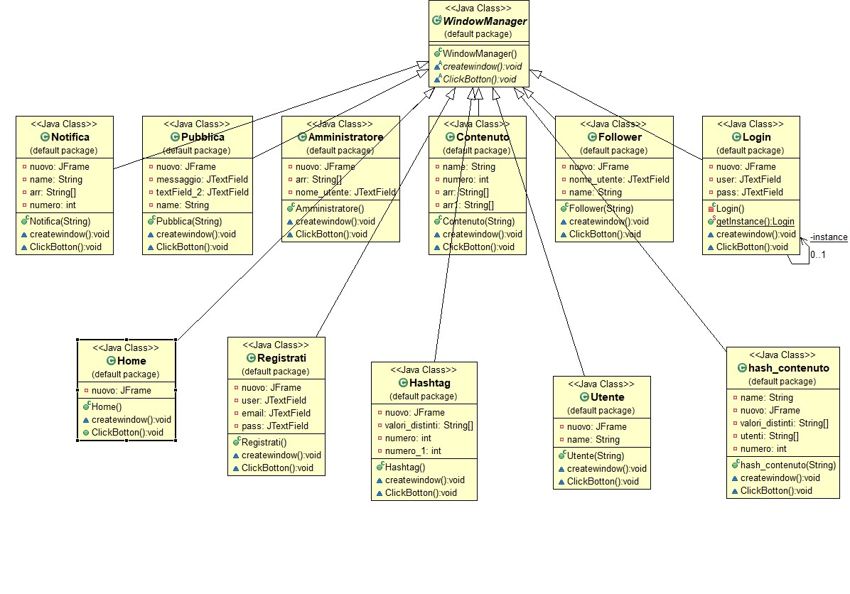

## Progetto

Schermata home dove si può effettuare l’accesso o ci si può registrare.

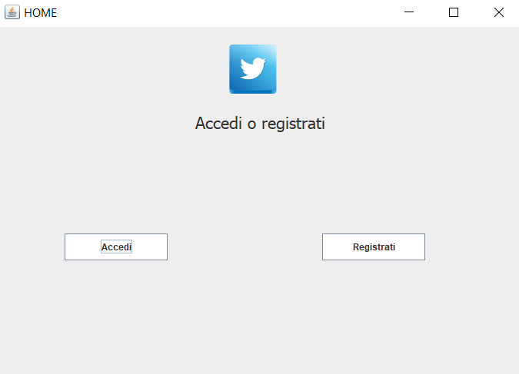

**Registriamoci**

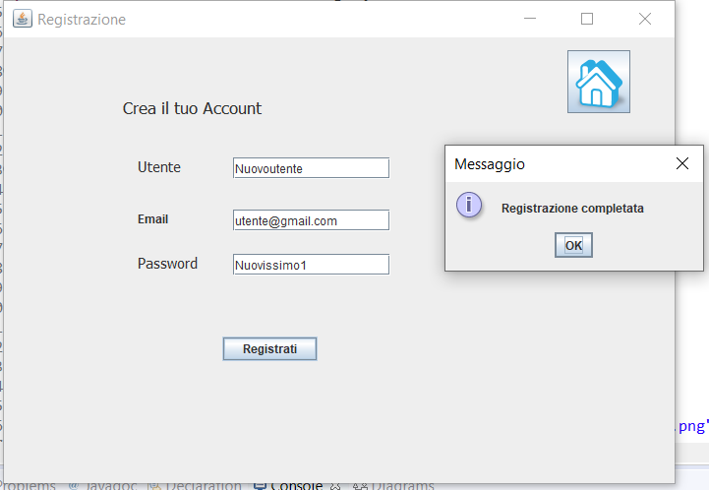

**Effettuiamo il login**

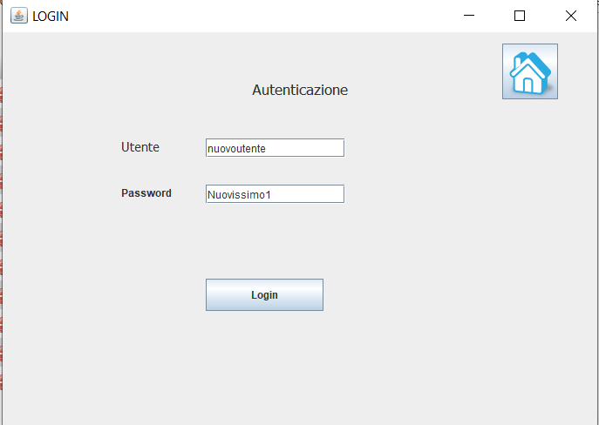

Cliccando sul bottone login effettueremo l’accesso, ovviamente se l’utente è registrato e i suoi dati sono stati inseriti correttamente.

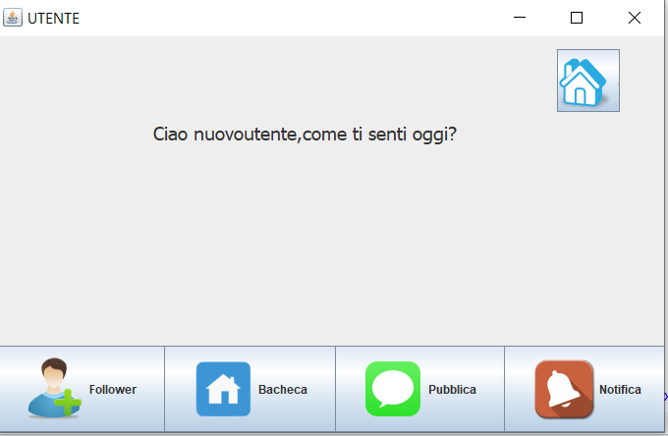

Una volta effettuato l’accesso e ci siamo identificati,ci saranno 4 bottoni per soddisfare le nostre richieste quali:

* Aggiungere un follower
* Visualizzare la bacheca
* Pubblica un nuovo messaggio con eventualmente un hashtag
* Visualizzare le notifiche

Visualizziamo la bacheca

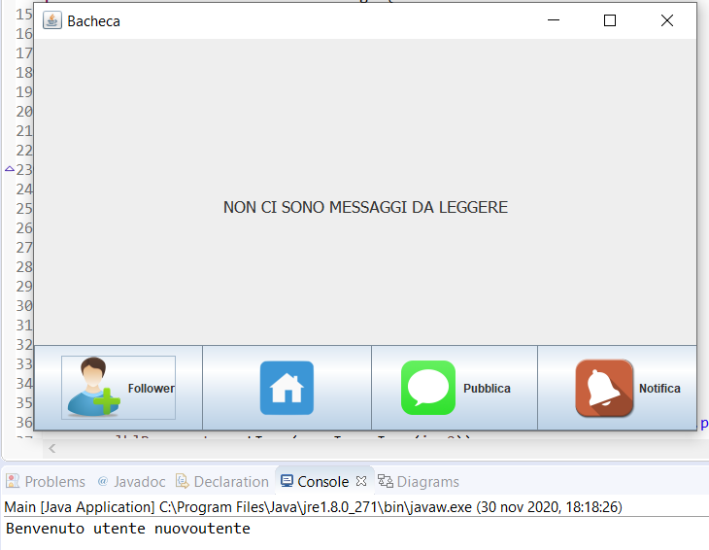

Non ci sono messaggi da leggere in quanto ancora non stiamo seguendo nessuna persona.

**Aggiungi follower**: Si inserisce il nome della persona che si vuole seguire,se esiste allora possiamo vedere tutti i messaggi che ha pubblicato la persona che seguiamo.

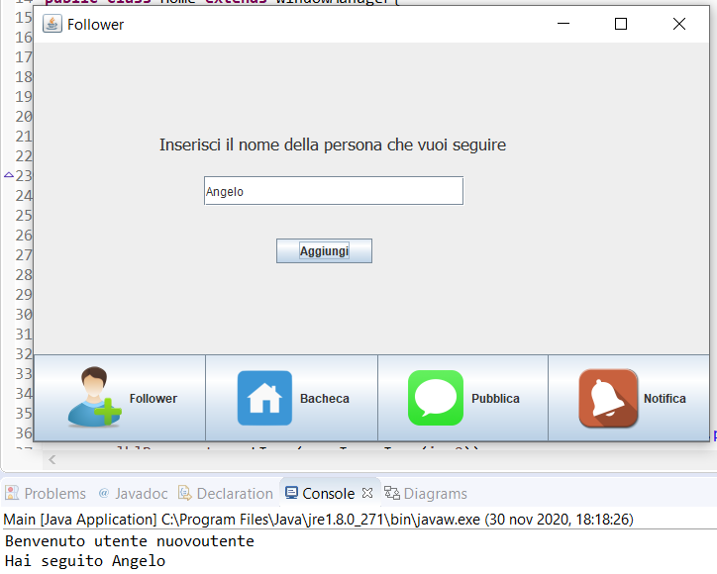

Ad esempio inserisco il nome angelo e lo seguo, dopo vado su **visualizza bacheca** e posso vedere quali messaggi il mio follower ha pubblicato.

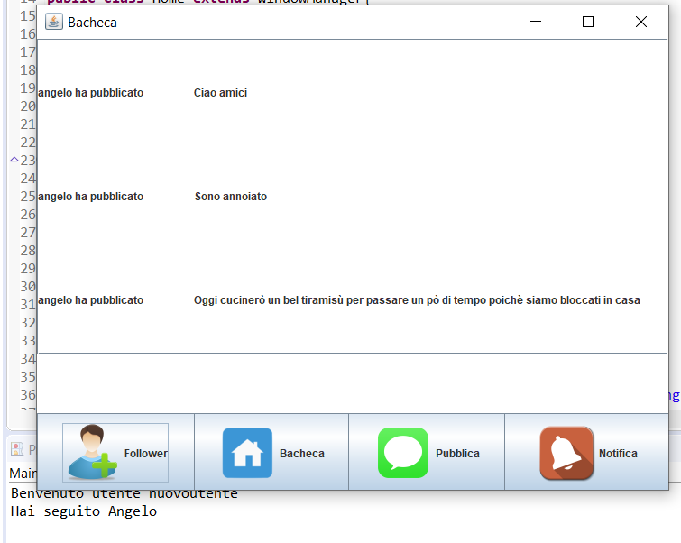

Posso **pubblicare** i messaggi con i eventuali hashtag, e quindi tutte le persone che mi seguiranno posso vedere i miei messaggi.

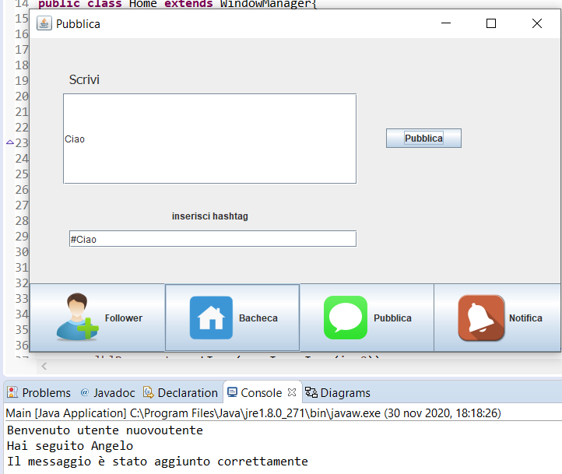

Ricevo **notifiche** se un utente che seguo è stato eliminato dal sistema.

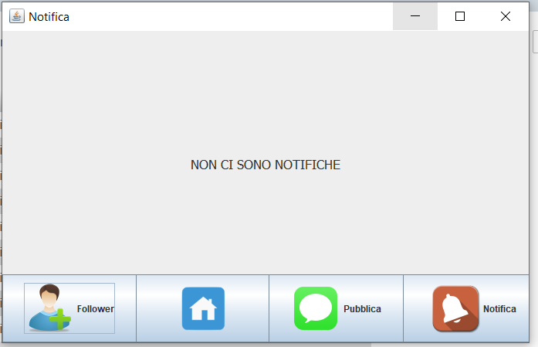

In questo caso non ci sono notifiche in quanto l’unico utente che seguo angelo non è stato eliminato

**Accesso come amministratore**

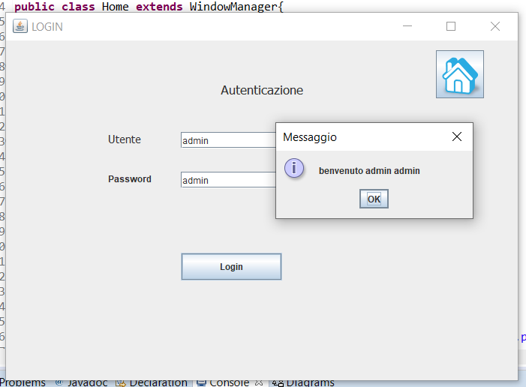

Qui è stato effettuato l’accesso come admin il quale ha 2 scelte:

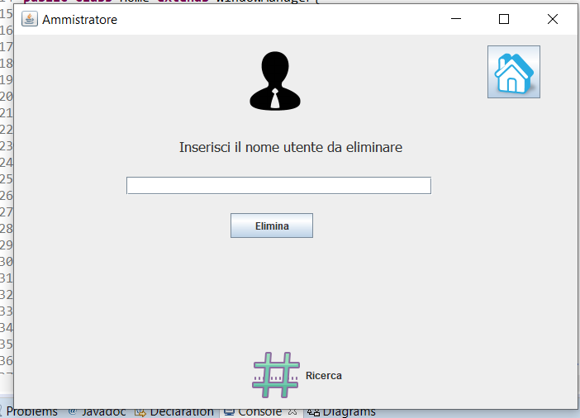

* Eliminare un utente dal sistema.
* Visualizzare gli hashtag per categorie e cliccando su una categoria visualizzare tutti i messaggi relativi a quell’hashtag.

Selezionando ricerca possiamo visualizzare i vari hashtag, cliccando su un hashtag visualizzeremo tutti i messaggi che contengono quell’hashtag

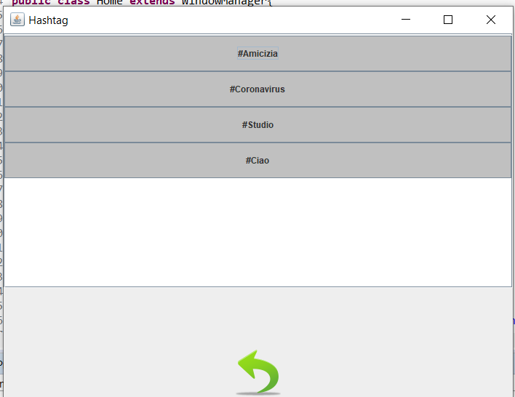

Esempio è stato selezionato come hashtag coronavirus e visualizziamo tutti i messaggi che contengono quell’hashtag

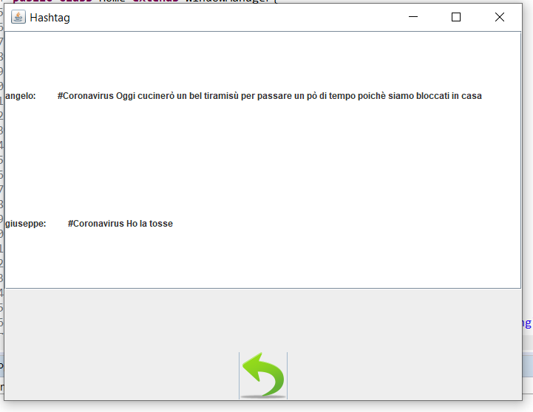

Infine possiamo eliminare un utente dal sistema, ad esempio eliminiamo angelo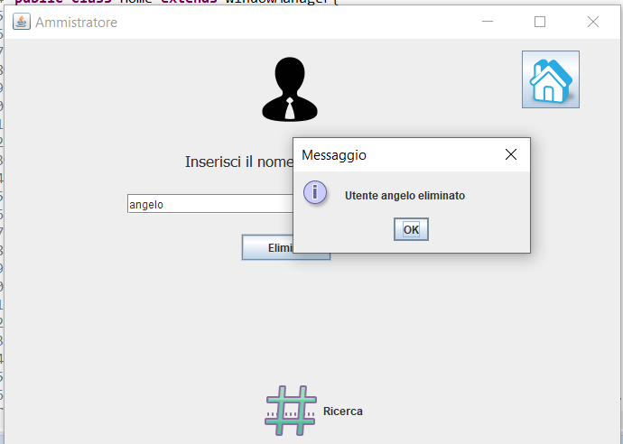

Adesso effettuiamo di nuovo il login con “nuovoutente” e vedremo gli comparirà una notifica dove l’utente che seguiva è stato eliminato

